ESTADO DO RIO GRANDE DO NORTE
CÂMARA MUNICIPAL DE SÃO JOÃO DO SABUGI

REQUERIMENTO Nº. 088/2021

Requeiro a V. Ex.ª, com base no artigo 154 do Regimento Interno e ouvido o plenário desta casa, requer que seja enviado ofício ao Gabinete do Deputado Estadual Vivaldo Costa, para que solicite junto ao Governo do Estado a implantação do ensino nas escolas estaduais em tempo integral.

JUSTIFICATIVA EM PLENÁRIO

Sala das Sessões, em 09 de setembro de 2021.

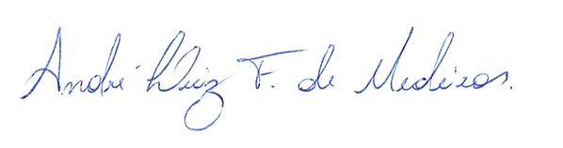

_______________________________________________
BRAZ ROBSON DE MEDEIROS BRITO
VEREADOR - AUTOR

